Evaluasi Usability pada SIMPEL SMAN 12 Semarang dengan Metode Usability Testing

Hesti Wahyuningtyas¹, Iwan Setiawan Wibisono, S.Kom., S.T., M.Kom²
¹ Affiliasi
Teknik Informatika, Fakultas Komputer dan Pendidikan,Universitas Ngudi Waluyo
² Affiliasi
Teknik Informatika, Fakultas Komputer dan Pendidikan,Universitas Ngudi Waluyo
asyatyas@gmail.com , iwansw.99@gmail.com

Abstrct — The Learning Management System (SIMPel) of SMAN 12 Semarang is a system that provides features that are used to facilitate online learning. The online learning system in a school plays a significant role because it can improve the learning process. This study aims to measure the usability of SIMPel SMAN 12 Semarang. There are four aspects of usability used in this study: effectiveness, efficiency, learnability, and satisfaction, which are then used as aspects of assessment. This research was conducted to determine the usability of the system for users by analyzing the problems faced by users when using the system. A total of 13 research respondents consisting of 3 administrative staff respondents, five teacher respondents, and five student respondents, were selected to perform usability testing on the system. From the results of the system evaluation conducted with administrative staff and teacher respondents, it was found that the effectiveness aspect reached 97.5%, the efficiency aspect was 95.5%, the learnability aspect was 94%, and the satisfaction aspect got 88%. Meanwhile, the results of tests carried out on the system with alumni respondents showed that the effectiveness aspect reached 100%. The ef_ciency aspect was 100%, the learnability aspect was 93.6%, and the satisfaction aspect was 88.8%. From these results, it can be concluded that SIMPel SMAN 12 Semarang is a very feasible system to use, and the system can be used according to user needs. The results of interviews with respondents resulted in recommendations that could then be used to improve the system.

Keywords: Evaluation, The Learning Management System, Usability, Usability Testing

- pendahuluan
Sistem Informasi Manajemen Pembelajaran (SIMPel) adalah sistem yang dibuat dengan beberapa fitur utama meliputi beranda, pengumuman, pesan, materi, tugas, jadwal mengajar, jurnal mengajar, live meet, arsip, komentar saya, filter pengajar, filter siswa, dan logout. Sistem ini dibuat dengan tujuan untuk mempermudah user dalam melaksanakan pembelajaran secara online. Selain itu, dengan adanya fitur materi user dapat mencari materi pembelajaran sesuai mata pelajaran yang ditempuh untuk meningkatkan proses pembelajaran di kelas. User dari sistem ini adalah staf admin, guru, dan siswa SMAN 12 Semarang.
Penelitian dilakukan pada SIMPelSMAN 12 Semarang atau bisa juga disebut simple12 dengan tujuan untuk mengetahui kebergunaan atau usability sistem bagi user dengan menganalisis permasalahan yang dihadapi oleh user ketika menggunakan sistem. Secara umum, usability mengacu kepada bagaimana user bisa mempelajari dan menggunakan produk untuk memperoleh tujuannya dan seberapa puas user dalam menggunakan produk tersebut. Evaluasi usability perlu dilakukan pada sistem ini untuk memastikan bahwa sistem dapat bekerja dengan benar tanpa membuat user bingung ketika menggunakannya. Usability testing adalah salah satu cara yang dapat digunakan untuk mengevaluasi ketergunaan atau usability pada suatu produk.
Usability testing adalah metode yang paling banyak digunakan untuk evaluasi usability system, yang mana metode ini memerlukan responden untuk menyelesaikan beberapa tugas yang ada ketika pengujian aplikasi berlangsung.
Hingga saat ini, sudah banyak peneliti yang melakukan evaluasi pada sistem dengan menggunakan usability testing. (Iqbal et al., 2017)Studi tersebut menghasilkan saran agar 2 antarmuka dapat dilengkapi dengan fitur adaptive sehingga dapat meningkatkan usability dari telepon pintar. (Subiyakto et al., 2021)melakukan pengukuran tingkat ketergunaan (usability) pada suatu sistem informasi keuangan. Beberapa aspek yang digunakan untuk mengukur usability pada sistem tersebut adalah seperti yang dikemukakan oleh Jakob Nielsen, yaitu learnability, efficiency, memorability, errors, dan satisfaction. Hasil dari penelitian tersebut adalah tingkat usability dari sistem dengan mengukur apakah sistem mudah dipelajari, efisien, pada saat pengguna berinteraksi mudah mengingat prosedur/langkah tanpa banyak membuat banyak kesalahan, dan yang terakhir apakah pengguna merasa nyaman dalam mengoperasionalkan sistem aplikasi. Hasil penelitian ini juga dapat digunakan sebagai masuka untuk pengembangan anatarmuka aplikasi ini.
Suatu sistem dapat dikatakan usable jika memenuhi beberapa aspek diantaranya effectiveness, efficiency, dan satisfaction. Sedangkan learnability atau kemudahan untuk dipelajari adalahaspek penting yang harus dimiliki oleh suatu sistem karena dengan kemudahan tersebut maka sistem akan dapat digunakan dengan mudah oleh pengguna. Dengan adanya aspek-aspek tersebut, maka sistem dapat dikatakan sudah layak untuk digunakan oleh pengguna secara berkelanjutan sehingga sistem dapat dipertahankan keberadaannya. Oleh karena itulah, terdapat empat aspek usability yang digunakan dalam penelitian ini, yaitu effectiveness, efficiency, learnability, dan satisfaction yang kemudian digunakan sebagai aspek penilaian untuk menilai kelayakan dan ketergunaan sistem dikalangan pengguna.
Hasil dari penelitian dengan metode usability testing ini berupa hasil evaluasi yang menentukan ketergunaan (usability) sistem dikalangan pengguna, dan rekomendasi yang kemudian dapat digunakan untuk pengembangan sistem selanjutnya.

- TINJAUAN PUSTAKA

Usability
Menurut Jakob Nielsen (2012), usability merupakan suatu atribut kualitas yang digunakan untuk menilai seberapa mudahnya tampilan antarmuka tersebut digunakan oleh pengguna. Kata usability disini juga mengacu kepada metode yang digunakan untuk meningkatkan kemudahan penggunaan selama proses desain. Usability memiliki lima komponen utama:
- Learnability, menjelaskan tingkat kemudahan pengguna untuk menyelesaikan tugas-tugas dasar ketika pertama kali mereka melihat atau berhadapan dengan sistem yang ada.
- Efficiency, menjelaskan seberapa cepat pengguna dapat menyelesaikan tugas-tugas yang ada saat mereka pertama kali mempelajari sistem tersebut.
- Memorability, menjelaskan tentang tingkat kemudahan pengguna dalam menggunakan sistem dengan baik, setelah beberapa lama tidak menggunakannya.
- Errors, menjelaskan kemungkinan terjadinya kesalahan yang dilakukan oleh pengguna dan seberapa mudah mereka dapat mengatasinya.
- Satisfaction, menjelaskan tentang tingkat kepuasan pengguna dalam menggunakan sistem yang telah dibuat.

ISO 9241-11 (1998) menyatakan bahwa usability berkaitan dengan sejauh mana suatu produk dapat digunakan oleh pengguna untuk mencapai tujuannya. Terdapat tiga aspek yang perlu dipenuhi oleh suatu produk, yaitu effectiveness, efficiency, dan satisfaction yang selanjutnya, ketiga hal tersebut dijelaskan sebagai berikut:
- Effectiveness, the accuracy and completeness with which specified goals in particular environments. Artinya keakuratan dan kelengkapan sehingga pemakai tertentu dapat mencapai tujuan tertentu dalam lingkungan tertentu.
- Efficiency, the resources expended in relation to the accuracy and completeness of goals achieved. Artinya sumber-sumber yang dikeluarkan dalam kaitannya dengan keakuratan dan kelengkapan dari tujuan yang akan dicapai.
- Satisfaction, the comfort and acceptability of work system to its user and other people affected by its use. Artinya kesenangan dan penerimaan akan kerja sistem oleh pemakai dan orang lain yang dipengaruhi oleh pemakai tersebut.
Agar dapat digunakan (usable), suatu produk atau layanan harus useful, efficient, effective, satisfying, learnable, dan accessible (Rubin & Chisnell, 2008).
- Usefulness didefinisikan sebagai sejauh mana suatu produk memungkinkan pengguna untuk mencapai sasarannya, dan merupakan penilaian atas keinginan pengguna untuk menggunakan produk atau tidak. Jika suatu sistem mudah digunakan, mudah dipelajari, dan bahkan memuaskan untuk digunakan, tetapi tidak mencapai tujuan spesifik dari pengguna tertentu, produk tersebut tidak akan digunakan bahkan jika diberikan secara gratis.
- Efficiency adalah kecepatan di mana tujuan pengguna dapat dicapai secara akurat dan lengkap dan biasanya merupakan ukuran waktu.
- Effectiveness mengacu pada sejauh mana produk berperilaku dengan cara yang diharapkan pengguna dan kemudahan yang dapat digunakan pengguna untuk melakukan apa yang mereka inginkan. Ini biasanya diukur secara kuantitatif dengan tingkat kesalahan. Untuk mengukur effectiveness, hampir sama dengan efficiency, yaitu dikaitkan dengan persentase dari total pengguna.
- Learnability adalah bagian dari effectiveness dan berkaitan dengan kemampuan pengguna untuk mengoperasikan sistem ke tingkatan tertentu setelah dilakukan pelatihan dalam periode waktu tertentu. Learnability juga dapat merujuk pada kemampuan pengguna yang jarang menggunakan sistem untuk menggunakan sistem kembali setelah tidak aktif menggunakannya dalam periode waktu tertentu.
- Satisfaction mengacu pada persepsi, perasaan, dan pendapat pengguna tentang produk, biasanya didapatkan melalui pertanyaan tertulis dan lisan. Pengguna lebih cenderung berkinerja baik pada produk yang memenuhi kebutuhan mereka dan membuat mereka puas. Biasanya, pengguna diminta untuk menilai dan memberi peringkat produk yang mereka coba, dan dengan hal ini maka dapat mengungkapkan penyebab dan alasan atas masalah yang terjadi.
- Accessibility adalah tentang memiliki akses ke produk yang dibutuhkan untuk mencapai suatu tujuan.

Usability sendiri merupakan suatu disiplin yang menerapkan observasi ilmiah, terukur serta memiliki prinsip-prinsip desain untuk menciptakan dan memelihara sebuah situs dalam rangka membawanya kepada kemudahan penggunaan, kemudahan dipelajari, banyak kegunaannya (usefullness), dan sedikit ketidaknyamanan bagi pengguna yang menggunakan sistem. Aspek usability yang dikemukakan oleh para ahli dapat dilihat pada Tabel 2.1 (Sugianti, 2014).

Tabel 2.1 Aspek Usability
- Author | - Aspek Usability
- The International Standard Organization (1998) | - effectiveness, efficiency, satisfaction
- Jakob Nielsen (2012) | - learnability, efficiency, memorability, errors, satisfaction
- Jeff Rubin & Dana Chisnell (2008) | - useful, efficient, effective, satisfying, learnable, accessible
- Furtado et. al Badre (2002) | - efficiency, ease of learning, and the ability to remember how to perform interactive task without difficulty or errors.
- Kangeri et al. (1999) | - effectiveness, likeability, learnability, usefulness
- Guillemotte (1995) | - effectivelly used by target users to perform task
- Shackel (1986) | - effectiveness, learnability, flexibility, user attitude

Usability Testing
Istilah usability testing merujuk pada suatu proses yang melibatkan orang-orang sebagai partisipan pengujian untuk mengevaluasi sejauh mana produk memenuhi kriteria usability tertentu (Rubbin & Chisnell, 2008).
Dumas dan Redish (1999) dalam bukunya mengungkapkan, meskipun terdapat banyak cara tentang dimana dan bagaimana melakukan pengujian, tiap usability testing memiliki 5 karakteristik yang sama, yaitu:
      - The primary goal is to improve the usability of a product. Artinya tujuan utamanya adalah untuk meningkatkan usability dari suatu produk. Tujuan utama dari usability testing adalah untuk meningkatkan kegunaan dari produk yang sedang diuji. Tujuan lainnya, adalah untuk meningkatkan proses di mana produk dirancang dan dikembangkan, sehingga dapat terhindar dari permasalahan yang sama di produk lain.
      - The participants represent real users. Artinya partisipan adalah pengguna yang sebenarnya. Orang-orang yang menguji produk adalah orang yang sedang menggunakan atau yang akan menggunakan produk tersebut. Jika partisipan dalam usability testing tidak mewakili pengguna sebenarnya, maka tidak akan diketahui apa yang akan terjadi ketika produk sampai ke pengguna yang sebenarnya.
      - The participants do real tasks. Artinya partisipan melakukan tugas yang nyata. Tugas-tugas yang dikerjakan oleh pengguna dalam pengujian haruslah yang akan mereka lakukan dengan produk ketika mereka ditempat kerja atau di rumah mereka. Selain realistis dan relevan bagi pengguna, tugas yang diberikan kepada pengguna ketika pengujian harus berkaitan dengan sasaran dan kepentingan pengujian serta memiliki kemungkinan yang tinggi untuk menemukan masalah ketergunaan.
      - Observe and record what participants do and say. Artinya amati dan catat apa yang dilakukan dan dikatakan oleh partisipan. Amati, catat kinerja dan komentar partisipan. Minta pendapat partisipan mengenai produk yang sedang di uji. Usability test mencakup waktu ketika partisipan melakukan tugas dengan produk dan waktu ketika mereka mengisi kuesioner tentang produk.
      - Analyze the data, diagnose the real problems, and recommend changes to fix those problems. Artinya analisa data, diagnosa masalah yang sebenarnya, dan rekomendasikan perubahan untuk memperbaiki masalah tersebut.
Mengumpulkan data adalah salah satu hal yang diperlukan ketika pengujian, namun hal itu saja tidak cukup untuk usability testing. Setelah pengujian itu sendiri, hal yang masih perlu dilakukan adalah menganalisis data. Pertimbangkan data kuantitatif dan kualitatif dari para partisipan bersama dengan pengamatan observer dan komentar yang diberikan oleh pengguna. Semua itu dapat digunakan untuk mendiagnosis dan mendokumentasikan masalah ketergunaan produk dan merekomendasikan solusi untuk permasalahan tersebut.

Prosedur Usability Testing
Dalam bukunya Handbook of Usability Testing (2008), Jeff Rubin dan Dana Chisnell menjelaskan prosedur melakukan pengujian sebagai berikut.
1. Develop the test plan. Artinya membuat rencana pengujian.
Rencana pengujian adalah dasar untuk melakukan pengujian. Rencana pengujian membahas bagaimana, kapan, di mana, siapa, mengapa, dan apa yang berkaitan dengan pengujian yang akan dilakukan. Rencana pengujian menjelaskan tentang bagaimana cara untuk menguji suatu produk nantinya.
- Set up a testing environment. Artinya menentukan lingkungan pengujian.
Tidak semua pengujian harus dilakukan dalam pengaturan laboratorium, karena terkadang pengujian di laboratorium dianggap tidak praktis. Lokasi pengujian berkaitan erat dengan desain penelitian dan siapa pengguna dari produk yang akan diuji.
- Find and select participants. Artinya mencari dan memilih partisipan.
Proses pemilihan partisipan yang latar belakang dan kemampuannya mewakili pengguna produk adalah elemen penting dari suatu proses pengujian. Hasil pengujian hanya akan valid jika orang-orang yang berpartisipasi adalah pengguna yang benar-benar menggunakan produk, atau sedekat mungkin dengan kriteria tersebut.
- Prepare test materials. Artinya mempersiapkan materi pengujian.
Membuat materi yang mendukung tujuan pengujian yang akan dicapai dan yang akan memberikan data yang dibutuhkan untuk menjawab pertanyaan dari penelitian yang dilakukan. Merencanakan materi lebih awal akan membantu secara eksplisit untuk menyusun dan mengatur jalannya pengujian.
- Conduct the test sessions. Artinya melakukan sesi pengujian.
Setelah menyelesaikan dasar-dasar dan persiapan untuk usability testing, maka pengujian siap untuk dilaksanakan. Pengujian “one-on-one” adalah cara klasik untuk melakukan pengujian yang terdiri dari empat hingga sepuluh partisipan, yang masing-masing diamati dan ditanyai secara individu oleh moderator pengujian yang berada dalam ruangan yang sama.
- Debrief the participant and observers. Artinya melakukan tanya jawab dengan partisipan dan pengamat.
Tanya jawab atau wawancara mengacu pada penyelidikan dan peninjauan dari tindakan partisipan selama proses pengujian. Partisipan melakukan beberapa tugas, dan mereka diwawancarai baik secara bertahap atau setelah pengujian dilakukan. Sesi wawancara dengan partisipan dimaksudkan untuk mendapatkan kejelasan mengenai proses pemikiran dan alasan di balik tindakan setiap partisipan, terutama untuk tindakan-tindakan yang tidak dimengerti oleh moderator.
- Analyze data and observations. Artinya menganalisa data dan hasil pengamatan.
Setelah menyelesaikan pengujian, langkah selanjutnya adalah mengelola data menjadi rekomendasi untuk perbaikan. Terdapat empat langkah utama dalam dalam menganalisis data uji dan mengembangkan rekomendasi:
- Mengumpulkan dan merangkum data.
- Menganalisis data.
- Mengembangkan rekomendasi.
- Membuat laporan akhir.
- Report findings and recommendations. Artinya melaporkan hasil penemuan dan rekomendasi.
Hasil usability testing tidak hanya berupa tabel data dan daftar masalah yang ditemukan ketika pengujian. Hasil dari usability testing terdiri dari penemuan yang didapatkan saat mengamati pengguna yang melakukan tugas dengan menggunakan produk. Data hasil mengamati pengguna kemudian dikumpulkan dan dianalisis. Hasil temuan sering diungkapkan dalam bentuk pernyataan satu kalimat yang merangkum inti permasalahan ketergunaan. Pengujian akan menghasilkan perubahan yang direkomendasikan pada produk.

Pada saat proses pengumpulan data, setiap responden akan melakukan beberapa skenario kegiatan sebagai berikut (Iqbal et al., 2017)
- Responden diberikan penjelasan tentang apa yang akan mereka lakukan selama berlangsungnya pengujian.
- Responden akan diminta untuk membaca deskripsi singkat dari aplikasi yang akan diuji.
- Responden akan diminta untuk melaksanakan beberapa tugas pada aplikasi. Jika responden tidak dapat melaksanakannya, mereka dapat bertanya kepada penguji (tester).
- Responden akan diminta untuk mengisi kuesioner.

Pemilihan Responden
Salah satu kriteria untuk melakukan usability testing yang valid adalah dengan memilih partisipan dari kelompok yang akan menggunakan produk.
Hasil pengujian hanya akan valid jika orang-orang yang berpartisipasi adalah pengguna yang benar-benar menggunakan produk. Jika pengujian dilakukan dengan pihak yang bukan seharusnya, maka hasil pengujian akan dipertanyakan. Coba untuk menemukan sebanyak mungkin masalah yang berkaitan dengan kebergunaan (usability) dalam waktu yang sesingkat-singkatnya, lalu uji setidaknya kepada empat hingga lima partisipan. Penelitian menunjukkan bahwa menguji empat hingga lima partisipan akan mempermudah dalam menemukan sebagian besar masalah yang berkaitan dengan kebergunaan (usability).
Berdasarkan teori yang dikemukakan oleh para ahli tersebut, maka penelitian usability testing pada SIMPel SMAN 12 Semarang ini akan menggunakannya sebagai pertimbangan dalam menentukan jumlah responden dan akan dipilih responden yang merupakan pengguna sistem yang sebenarnya.

Evaluasi Usability Testing
Terdapat empat aspek usability pada penelitian ini, yaitu effectiveness, efficiency, learnability, dan satisfaction. Untuk mengukur effectiveness dan efficiency(Kusnadi & Mutoharoh, 2016).
Efficiency adalah kecepatan dimana tujuan pengguna dapat dicapai secara akurat dan lengkap, dan biasanya merupakan ukuran waktu.

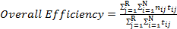 * 100%
(1)

Dimana :
N : jumlah total tugas yang harus diselesaikan
R : jumlah total pengguna
ni,j : hasil tugas I oleh pengguna j; jika pengguna berhasil menyelesaikan tugas, maka ni,j =1, jika tidak maka ni,j=0
ti,j : waktu yang dihabiskan oleh pengguna j untuk menyelesaikan tugas i. jika tugas tidak berhasil dengan sukses, maka waktu yang digunakan adalah waktu sampai pengguna beralih ke tugas selanjutnya/yang lain.
Effectiveness mengacu pada sejauh mana produk berperilaku seperti yang diharapkan oleh pengguna, dan kemudahan pengguna untuk menggunakan apa pun yang mereka inginkan.

* 100%
(2)
Learnability adalah bagian dari efektivitas dan hubungannya dengan kemampuan pengguna untuk mengoperasikan sistem hingga ke beberapa tingkat (level) yang ditetapkan setelah dilakukan pelatihan.
Satisfaction mengacu pada persepsi pengguna, perasaan, dan pendapat mengenai produk, yang biasanya didapatkan melalui pertanyaan secara tertulis dan secara lisan.
Learnability dan satisfaction dievaluasi menggunakan skor ideal dan skor aktual. Menurut Sugiyono yang dikutip dalam Sukadwilinda (2013), skor aktual diperoleh melalui hasil perhitungan seluruh pendapat responden sesuai klasifikasi bobot yang diberikan (1, 2, 3, 4, dan 5). Sedangkan skor ideal diperoleh melalui perolehan prediksi nilai tertinggi dikalikan dengan jumlah kuesioner dikalikan jumlah responden. Kemudian akan didapatkan skor total yang merupakan hasil perbandingan antara skor aktual dengan skor ideal.

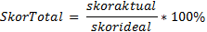
(3)
Teknik pengumpulan data pada penelitian ini akan menggunakan skala Likert. Dalam menjawab skala Likert ini, responden hanya memberi tanda checklist pada kemungkinan skala yang dipilih sesuai dengan pertanyaan. (Kusnadi & Mutoharoh, 2016).

Tabel 2.2 Skala Likert
Skala Likert | Jawaban
1 | Sangat Tidak Setuju (STS)
2 | Tidak Setuju (TS)
3 | Netral (N)
4 | Setuju (S)
5 | Sangat Setuju (SS)

Dengan mengutip pernyataan dari Guritno, Suharyono, & Raharja, setelah menemukan hasil perhitungan nilai yang didapatkan kemudian dilakukan komparasi dengan Tabel 2.3 tentang kriteria interpretasi nilai(Henri, 2013).

Tabel 2.3 Kriteria Interpretasi Nilai

Presentase (%) | Interpretasi
0% - 20% | Sangat tidak layak
21% - 40% | Kurang layak
41% - 60% | Cukup layak
61% - 80% | Layak
81% - 100% | Sangat layak

- METODOLOGI PENELITIAN

Membuat Rencana Pengujian
Pada penelitian ini, rencana pengujian terdiri atas tiga cara dalam pengumpulan data, yaitu dengan studi pustaka, observasi, dan kuesioner.
- Kuesioner adalah suatu teknik pengumpulan data, berisi daftar pertanyaan yang harus dijawab oleh responden untuk mengetahui tanggapan responden mengenai pertanyaan yang diajukan.
- Metode studi pustaka, yaitu dengan mempelajari, mencari dan mengumpulkan data yang berhubungan dengan penelitian seperti buku, jurnal, dan internet yang berhubungan dengan penelitian yang dilakukan. Hasil dari studi literatur dapat dilihat pada landasan teori.
- Observasi atau pengamatan yang dilakukan pada penelitian ini adalah dengan cara mengunjungi langsung sistem alumni. Hasil yang didapatkan pada observasi ini adalah menu-menu yang terdapat pada sistem tersebut.

Gambar 3. Langkah – Langkah System Usability Scale

Tabel 3. Pengujian Sistem Informasi Black Box/White Box
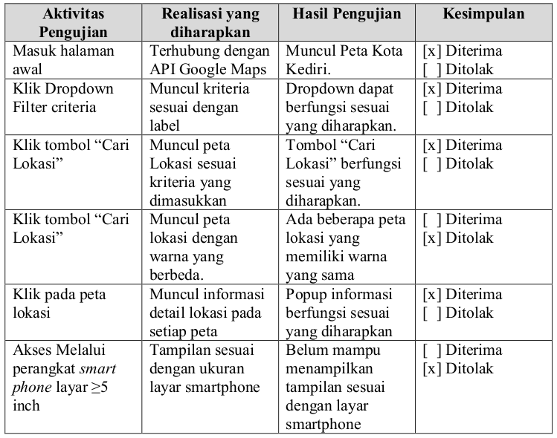

Menentukan Lingkungan Pengujian
Secara keseluruhan, tempat penelitian diampil di SMAN 12 Semarang dan waktu penelitian ini dilakukan mulai dari 27 Januari 2021 sampai dengan 1 Februari 2021. Lokasi pengujian yang dipilih disesuaikan dengan kondisi user dalam beraktifitas sehari-hari, sehingga dapat membuat user lebih nyaman ketika pengujian berlangsung. Pengujian dengan responden kelompok siswa dilakukan di rumah responden. Sedangkan pengujian dengan responden Guru menyesuaikan dengan kenyamanan user untuk melaksanakan pengujian, misalnya dengan mengadakan pengujian di rumah responden atau di tempat kerja.

Mencari dan Memilih Responden
SIMPel SMAN 12 Semarang adalah sebuah sistem yang dapat digunakan oleh beberapa jenis user yang berbeda. Dalam penelitian ini, responden yang dipilih adalah mereka yang benar-benar menggunakan sistem, yaitu Staff Administrasi, Guru, dan Siswa. Tujuan utama dipilih responden tersebut adalah untuk mendapatkan hasil pengujian yang valid. Rincian responden penelitian dapat dilihat pada Tabel 3.1.

Tabel 3.1 Data Responden
No. | ID Responden | Jenis User
1. | R1 | Staf Admin
2. | R2 | Staf Admin
3. | R3 | Staf Admin
4. | R4 | Guru
5. | R5 | Guru
6. | R6 | Guru
7. | R7 | Guru
8. | R8 | Guru
9. | R9 | Siswa
10. | R10 | Siswa
11. | R11 | Siswa
12. | R12 | Siswa
13. | R13 | Siswa

Material Pengujian
Material atau instrumen penelitian adalah alat bantu yang digunakan untuk mengumpulkan data penelitian. Terdapat beberapa jenis material yang digunakan dalam penelitian ini, diantaranya adalah website yang akan diuji, daftar tugas dan kuesioner. Material pengujian perlu disiapkan dengan matang sehingga data yang didapatkan dapat menjawab pertanyaan dari penelitian yang dilakukan dan tujuan pengujian dapat tercapai. Dan material pengujian berupa daftar tugas dan kuesioner mengacu pada material yang digunakan oleh Satriyo Adhy di tahun 2017, ketika melakukan usability testing pada suatu aplikasi yang berfungsi untuk memonitor cuaca.
Daftar tugas adalah deskripsi sederhana untuk memberikan arahan kepada responden tentang pengaplikasian sistem. Untuk menghitung waktu pengerjaan tugas yang dilakukan oleh responden, digunakan stopwatch. Kuesioner terdiri dari beberapa pertanyaan yang diberikan kepada responden, untuk mengetahui tingkat kemudahan penggunaan dan kepuasan responden terhadap sistem.

Website
SIMPel SMAN 12 Semarang adalah sebuah sistem yang memiliki fungsi utama untuk mempermudah user dalam melaksanakan pembelajaran secara online.SIMPel SMAN 12 Semarang memiliki fitur yang berbeda menyesuaikan dengan jenis user. Terdapat dua jenis pengguna yaitu Guru dan Siswa. Berikut ini beberapa halaman yang dijadikan sebagai bahan uji dengan metode usability testing.
- Halaman login
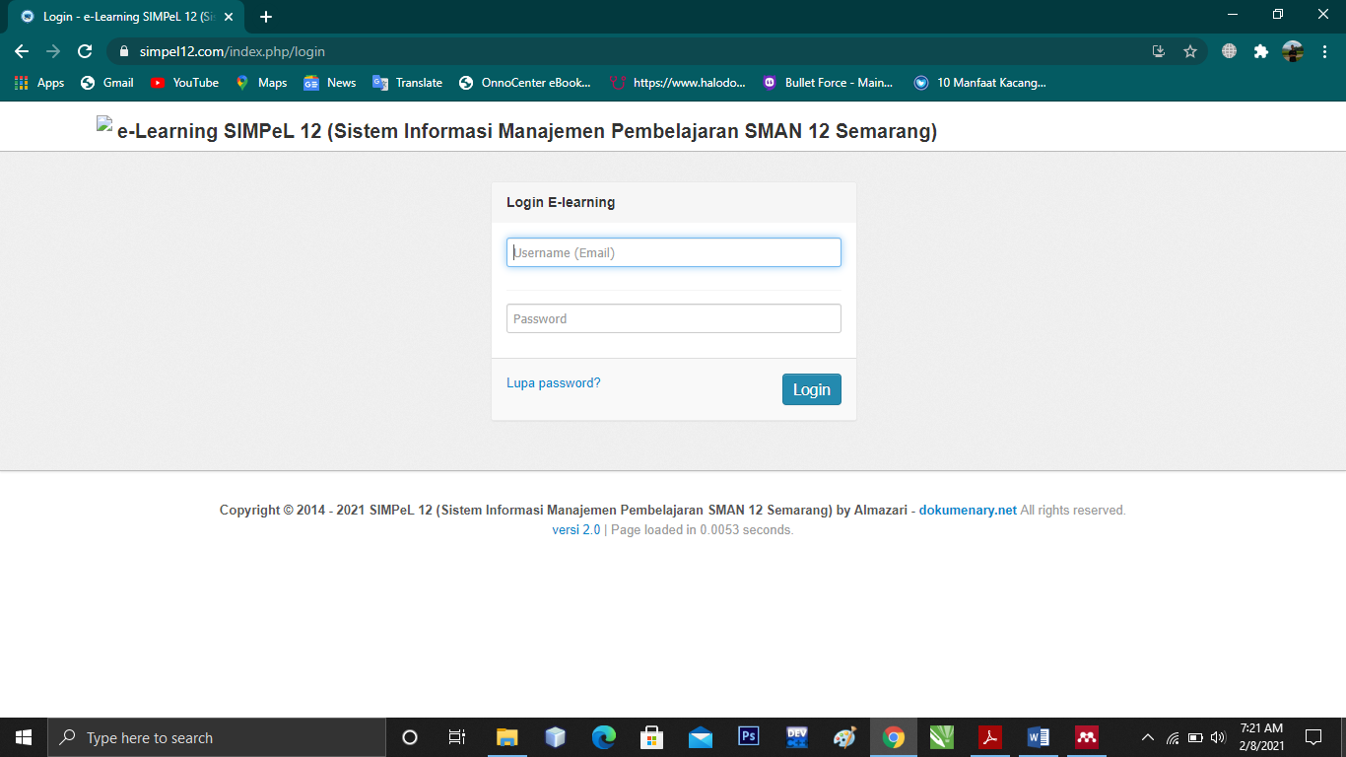

Gambar 3.1. Halaman Login
Untuk dapat menggunakan SIMPel12, user dapat mengaksesnya melalui laman http://www.simpel12.com/.User akan lansung diarahkan ke halaman login simple12.
- Halaman Beranda
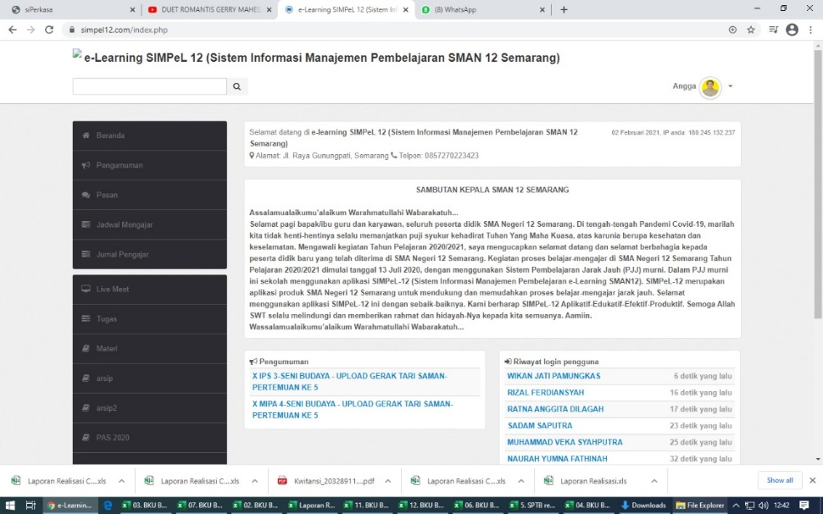

Gambar 3.2. Halaman Beranda
Halaman Beranda adalah halaman yang menampilkan beberapa menu pada SIMPel12.Terdapat kata sambutan Kepala SMAN 12 Semarang, Pengumuman, dan Riwayat login pengguna.

- Halaman Pengumuman
Halaman pengumuman adalah halaman yang berisi informasi terbaru mengenai tugas dan materi pelajaran yang sudah diupload guru.

- Halaman Pesan
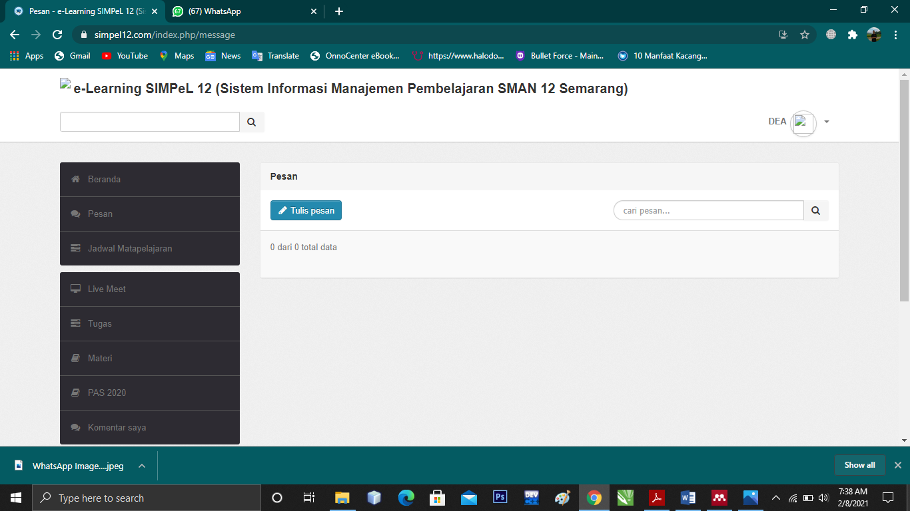

Gambar 3.4. Halaman Pesan
Halaman pesan adalah halaman yang digunakan siswa untuk mengirimkan pesan kepada staff admin jika terjadi kendala saat menggunakan SIMPel12.

- Halaman Materi

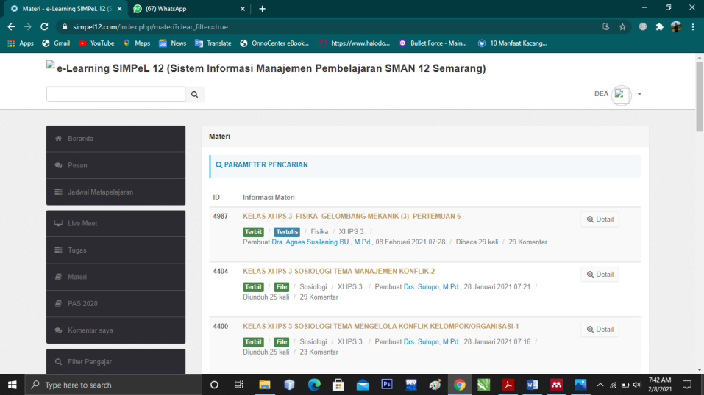

Gambar 3.5. Halaman Materi
Halaman materi adalah halaman yang berisi materi pelajaran sesuai kelas masing-masing siswa.

- Halaman PAS 2020
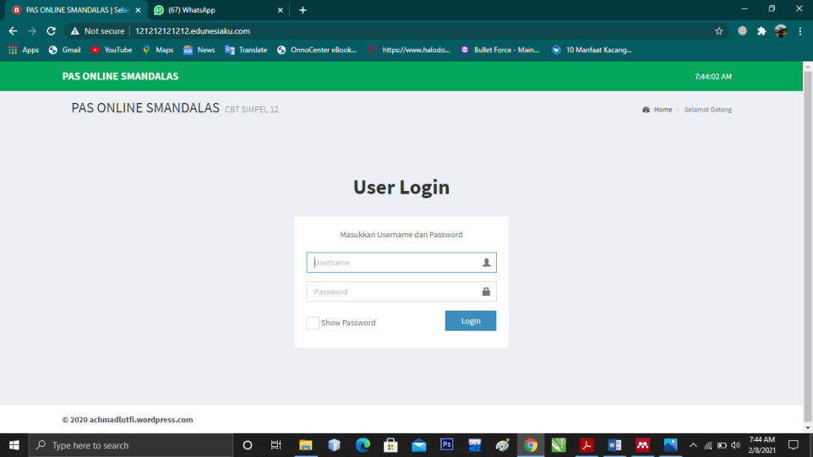

Gambar 3.6. Halaman login PAS 2020
Halaman PAS 2020 adalah halaman yang digunakan untuk ujian akhir semesteran, dimana user harus login dengan memasukkan username dan password sesuai yang diberikan oleh pihak sekolah.

- Halaman Tugas
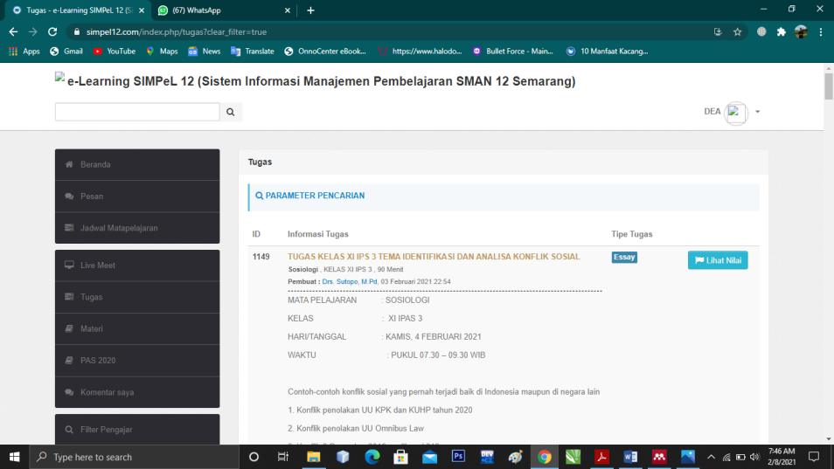

Gambar 3.7. Halaman Tugas
Halaman tugas adalah halaman yang berisi informasi tugas sesuai mata pelajaran masig-masing kelas.

- Halaman Jadwal Mengajar
Halaman jadwal mengajar adalah halaman yang berisi jadwal pelajaran sesui kelas yang diterbitkan oleh staff admin dengan koordinasi guru mata pelajaran.

- Halaman Jurnal Mengajar
Halaman jurnal mengajar adalah halaman yang berisi jurnal-jurnal mengajar dan absensi siswa.

- Halaman Live Meet
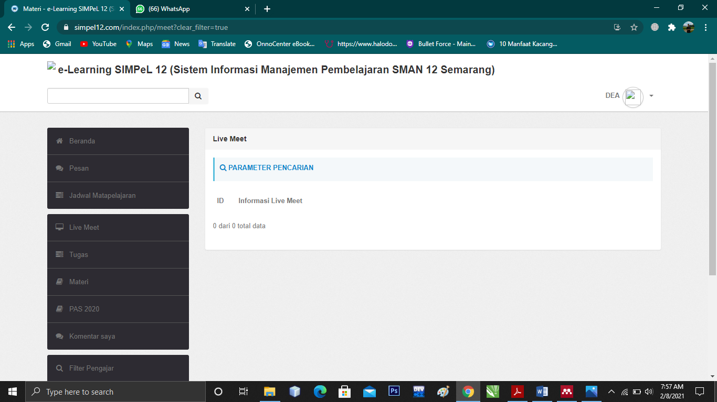

Gambar 3.10. Halaman Live Meet
Halaman live meet adalah halaman yang berisi informasi jadwal pelajaran tatap muka menggunakan video.

- Halaman Arsip
Halaman arsip adalah halaman yang berisi arsip penyimpanan dokumen-dokumen SMAN 12 Semarang.

- Halaman Komentar Saya
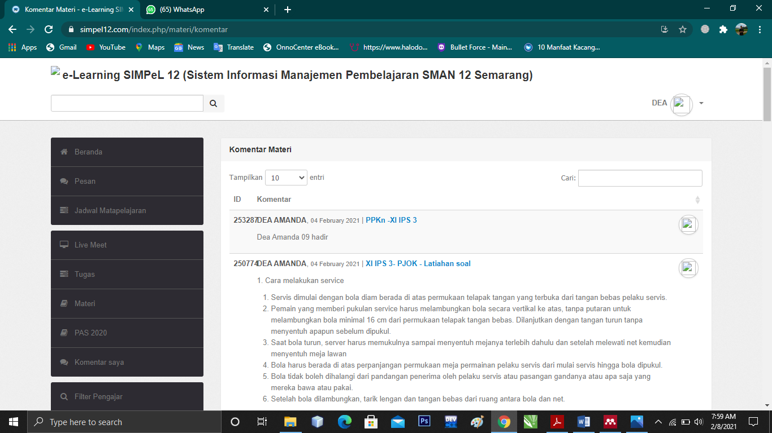

Gambar 3.12. Halaman Komentar Saya
Halaman komentar saya adalah halaman yang berisi komentar-komentar di halaman menu-menu SIMPel untuk absensi kelas dan tugas.

- Halaman Filter Pengajar
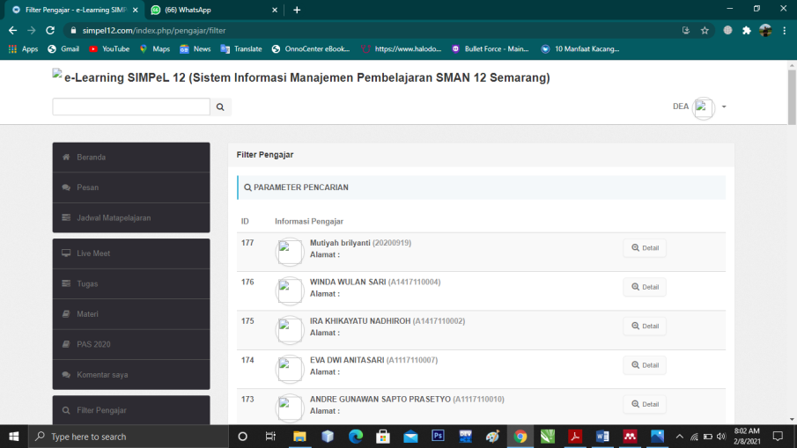
Gambar 3.13. Halaman Filter Pengajar
Halaman filter pengajar adalah halaman yang berisi informasi data pengajar di SMAN 12 Semarang.

- Halaman Filter Siswa
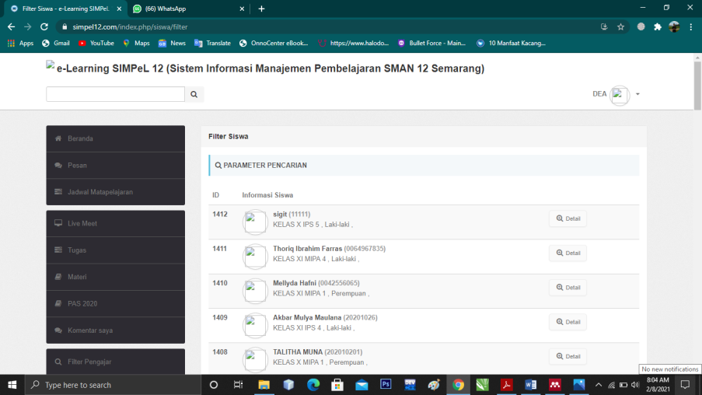
Gambar 3.14. Halaman Filter Siswa
Halaman filter siswa adalah halam yang berisi informasi data siswa di SMAN 12 Semarang.

Daftar Tugas
SIMPel adalah sistem yang memiliki tiga user. user tersebut adalah staff admin, Guru, dan Siswa. Staff administrasi memiliki hak akses penuh terhadap sistem. Sedangkan dosen dan mahasiswa memiliki hak akses yang berbeda dari staff Admin.Dengan demikian, pengguna dapat dikelompokkan menjadi dua jenis, yaitu Staff Admin danGuru, sertaSiswa. Sehingga pada proses persiapan pengujian, dibuat tiga daftar tugas yang berbeda berdasarkan pengelompokan jenis user. Daftar tugas dibuat dengan menggunakan bahasa yang sederhana sehingga dapat dipahami dengan mudah oleh responden ketika mengimplementasikan ke sistem. Dengan daftar tugas, data yang didapatkan digunakan untuk mengukur aspek effectiveness dan efficiency. Untuk lebih jelasnya, daftar tugas dapat dilihat pada Tabel 3.2, 3.3.

Tabel 3.2 Daftar Tugas untuk Responden Staf Administrasi dan Guru
No. | Tugas
1 | Masuk ke dalam sistem (login)
2 | Melihat Pengumuman
3 | Mengirim Pesan
4 | Menambah Materi
5 | Mengedit Materi
6 | Mengupload Tugas
7 | Mengedit Tugas
8 | Mengedit Jadwal Mengajar
9 | Mengedit Jurnal Mengajar
10 | Melakukan Live Meet
11 | Mengedit Arsip
12 | Mengedit komentar saya
13 | Mengedit Filter Pengajar
14 | Mengedit Filter Siswa
15 | Keluar dari sistem (Logout)

Masing – masing tugas yang terdapat pada Tabel 3.2 dapat dijelaskan sebagai berikut :
Tugas 1 | Masuk ke dalam sistem (login)  Setelah masuk ke halaman situs simpel12.com, responden diminta untuk masuk ke sistem dengan memasukkan usernme dan password. Tugas selesai ketika responden berhasil masuk ke dalam sistem.
Tugas 2 | Melihat Pengumuman  Responden diminta untuk mencari menu pengumuman pada halaman beranda. Tugas selesai ketika responden berhasil menemukan dan melihat pengumuman.
Tugas 3 | Mengirim Pesan  Responden diminta untuk mencari menu pesan pada halam beranda. Tugas selesai ketika responden menemukan dan mengirim pesan.
Tugas 4 | Menambah Materi  Respnden diminta untuk mencari menu materi pada halaman beranda. Tugas selesai ketika responden berhasil menemukan dan menambahkan materi.
Tugas 5 | Mengedit Materi  Responden diminta untuk mencari menu materi pada halaman beranda. Tugas selesai ketika responden berhasil menemukan dan mengedit atau menghapus materi.
Tugas 6 | Menambah Tugas  Responden diminta ntuk mencari menu tugas pada halaman beranda. Tugas selesail ketika responden berhasil menemukan dan menambahkan tugas.
Tugas 7 | Mengedit Tugas  Responden diminta untuk mencari menu tugas pada halaman beranda. Tugas selesai ketik responden berhasil menemukan dan mengedit atau menghapus tugas.
Tugas 8 | Mengedit Jurnal Mengajar  Responden diminta untuk mencari menu jurnal mengajar pada halaman beranda. Tugas selesai ketika responden berhasil menemukan, melihat dan melakukan absensi siswa.
Tugas 9 | Mengedit Jadwal Mengajar  Responden diminta untuk mencari menu jadwal mengajar pada halaman beranda. Tugas selesai ketika responden menemukan dan mengedit jadwal mengajar.
Tugas 10 | Melakukan Live Meet  Responden diminta untuk mencari menu live meet pada halam beranda. Tugas selesai ketika responden berhasil menemukan dan melakukan live meet dengan siswa.
Tugas 11 | Mengedit Arsip  Responden diminta untuk mencari menu arsip pada halaman beranda. Tugas selesai ketika responden berhasil menemukan dan mengedit arsip.
Tugas 12 | Mengedit Komentar Saya  Respnden diminta untuk mencari menu komentar saya pada halaman beranda. Tugas selesai ketika responden berhasil menemukan dan menghapus komentar.
Tugas 13 | Mengedit Filter Pengajar  Respnden diminta untuk mencari menu filter pengajar pada halaman beranda. Tugas selesai ketika responden berhasil menemukan dan mengubah informasi data pengajar.
Tugas 14 | Mengedit Filter Siswa  Responden diminta untuk mencari menu filter siswa pada halaman beranda. Tugas selesai ketika respnden berhasil menemukan dan mengudah informasi data siswa.
Tugas 15 | Keluar dari Sistem (Logout)  Respinden diminta untuk mencari menu logout pada halaman beranda. Tugas selesai ketika responden berhasil menemukan dan keluar dari sistem.

Tabel 3.3. Daftar Tugas Responden Siswa
No. | Tugas
1 | Masuk ke dalam sistem (login)
2 | Mengirim Pesan
3 | Melihat Jadwal Pelajaran
4 | Mengikuti Live Meet
5 | Mengerjakan Tugas
6 | Mendownload Materi
7 | Membuka PAS 2020
8 | Melihat Komentar Saya
9 | Melihat Filter Pengajar
10 | Melihat Filter Siswa
11 | Keluar dari Sistem (Logout)

Masing-masing tugas yang terdapat pada Tabel 3.3 dapat dijelaskan sebagai berikut:
Tugas 1 | Masuk ke dalam sistem (login)  Setelah masuk ke halaman situs simpel12.com, responden diminta untuk masuk ke sistem dengan memasukkan usernme dan password. Tugas selesai ketika responden berhasil masuk ke dalam sistem.
Tugas 2 | Mengirim Pesan  Responden diminta untuk mencari menu pesan pada halaman beranda. Tugas selesai ketika responden berhasil menemukan dan mengirim pesan.
Tugas 3 | Melihat Jadwal Pelajaran  Responden diminta untuk mencari menu jadwal pelajaran pada halaman beranda. Tugas selesai ketika responden berhasil menemukan dan melihat Jadwal Pelajaran.
Tugas 4 | Melakukan Live Meet  Responden diminta untuk mencari menu live meet pada halam beranda. Tugas selesai ketika responden menemukan dan mengikuti live meet.
Tugas 5 | Mengejakan Tugas  Responden diminta untuk mencari menu tugas pada halaman beranda. Tugas selesai ketika responden berhasil menemukan dan mengerjakan tugas.
Tugas 6 | Mendownload Materi  Responden diminta ntuk mencari menu materi pada halaman beranda. Tugas selesail ketika responden berhasil menemukan dan mendownload materi.
Tugas 7 | Membuka PAS 2020  Responden diminta untuk mencari menu PAS 2020 pada halaman beranda. Tugas selesai ketik responden berhasil menemukan dan membuka PAS 2020.
Tugas 8 | Melihat Komentar Saya  Responden diminta untuk mencari menu komentar saya pada halaman beranda. Tugas selesai ketika responden berhasil menemukan dan melihat komentar saya.
Tugas 9 | Melihat Filter Pengajar  Responden diminta untuk mencari menu filter pengajar pada halaman beranda. Tugas selesai ketika responden menemukan dan melihat informasi data pengajar.
Tugas 10 | Melihat Filter Siswa  Responden diminta untuk mencari menu filter siswa pada halam beranda. Tugas selesai ketika responden berhasil menemukan dan melihat informasi data siswa.
Tugas 11 | Keluar dari Sistem (Logout)  Respinden diminta untuk mencari menu logout pada halaman beranda. Tugas selesai ketika responden berhasil menemukan dan keluar dari sistem.

Kuesioner
Setelah menyelesaikan daftar tugas, langkah selanjutnya membagikan kuesioner kepada responden. Sama halnya dengan daftar tugas, kuesioner yang diberikan juga dibedakan berdasarkan kelompok responden. Kuesioner yang diisi oleh responden digunakan untuk mengukur aspek usability yang digunakan dalam penelitian ini, yaitu learnability dan satisfaction. Responden mengisi kuesioner berdasarkan pengalamannya ketika menggunakan sistem. Setelah mengisi kuesioner, akan dilakukan wawancara singkat dengan responden untuk mendapatkan feedback berkaitan dengan learnability dan satisfaction.
Tiap pertanyaan pada kuesioner bertujuan untuk mengetahui tingkat usability sistem dilihat dari aspek learnability dan satisfaction menurut responden. Aspek learnability mengukur tingkat kemudahan dalam menggunakan dan mempelajari penggunaan sistem. Sedangkan aspek satisfaction mengukur tingkat kepuasan dalam menggunakan sistem. Pada kuesioner yang dibagikan kepada responden terdapat 10 pertanyaan untuk responden kelompok staf administrasi, dan 11 pertanyaan untuk responden alumni. Dengan skala Likert, responden dapat memberikan nilai skala 1-5 pada tiap pertanyaan. Skala Likert dirancang untuk menyakinkan responden dalam menjawab tiap pertanyaan yang ada dalam kuesioner. Kuesioner yang dibagikan dapat dilihat pada Tabel 3.4. dan Tabel 3.5.

Proses Pengujian
Setelah semua material dipersiapkan, maka pengujian siap dilakukan. Pada penelitian ini, pengujian dilakukan secara "one-on-one". Cara ini memudahkan untuk mengamati dan melakukan wawancara dengan seorang responden sehingga fokus observer tidak terbagi-bagi. Pengujian dilakukan dengan cara observasi dan memberikan kuesioner kepada responden. Observasi dilakukan kepada responden ketika mengaplikasikan tugas pada sistem, yang bertujuan untuk mendapatkan data berupa waktu penyelesaian masing-masing tugas dan keberhasilan responden ketika mengerjakan tugas-tugas yang ada. Data tersebut kemudian akan digunakan untuk mengukur aspek effectiveness dan aspek efficiency. Sedangkan untuk mengukur aspek learnability dan satisfaction, digunakan data hasil pengisian kuesioner oleh responden.
Tugas yang diberikan kepada responden berupa deskripsi singkat mengenai pengaplikasian fitur-fitur yang terdapat dalam sistem. Selama responden mengerjakan daftar tugas yang tersedia, responden akan didampingi dan dicatat tugas-tugas yang terselesaikan dan tidak terselesaikan, dan waktu yang dibutuhkan untuk oleh responden untuk menyelesaikan masing-masing tugas. Proses pencatatan ini membutuhkan alat penghitung waktu seperti stopwatch dan alat tulis. Jika responden dapat menyelesaikan suatu tugas, maka akan diberi nilai 1. Dan jika responden tidak dapat menyelesaikan suatu tugas, maka akan diberi nilai 0. Data tersebut kemudian akan digunakan untuk mengukur aspek usability yaitu effectiveness dan efficiency.
Kuesioner digunakan untuk menghitung aspek usability yaitu learnability dan satisfaction. Responden diminta mengisi kuesioner yang terdiri dari beberapa pertanyaan terkait penggunaan sistem. Setiap pertanyaan akan diberikan penilaian dengan menggunakan skala Likert 1-5. Nilai yang diberikan menunjukkan tingkat kemudahan untuk mempelajari dan kepuasan responden terhadap masing-masing pertanyaan. Sama halnya dengan sebelumnya, ketika responden selesai mengisi kuesioner, maka responden akan diwawancarai dengan beberapa pertanyaan yangberkaitan dengan kemudahan untuk mempelajari dan kepuasan dalam menggunakan sistem.

Tanya Jawab dengan Responden
Tanya jawab atau wawancara dengan responden penelitian perlu dilakukan untuk mengetahui alasan di balik tindakan dari responden selama pengujian. Pada penelitian ini, responden akan diwawancara setelah menyelesaikan satu tugas. Dengan demikian, maka dapat diketahui kapan responden menyelesaikan satu tugas dan kapan responden mulai mengerjakan tugas yang selanjutnya. Pengujian dengan cara ini akan memungkinkan diadakannya suatu sesi tanya jawab dengan responden mengenai tugas yang dikerjakan. Tanya jawab juga dilakukan ketika responden selesai mengisi kuesioner.

Analisa Data dan Hasil Pengamatan
Setelah pengujian dilakukan, maka langkah selanjutnya adalah menganalisa data dan hasil pengamatan yang didapatkan ketika pengujian. Data yang didapatkan kemudian dikelola sehingga dapat dijadikan rekomendasi untuk perbaikan sistem. Untuk mengevaluasi aspek usability effeciency, digunakan rumus nomor (1) yang telah dibahas pada bab sebelumnya. Selanjutnya, untuk mengevaluasi effectiveness, digunakan rumus nomor (2). Learnability dan satisfaction di evaluasi berdasarkan hasil kuesioner yang diisi oleh responden dan kemudian dihitung untuk mendapatkan nilai akhir dengan rumus nomor (3).

Melaporkan Hasil Penemuan dan Rekomendasi
Hasil yang didapatkan ketika pengujian, kemudian di analisa lebih lanjut untuk mendapatkan suatu kesimpulan. Setelah evaluasi dan analisis dilakukan, hasil penelitian kemudian dibuat dalam bentuk laporan berisi hasil perubahan yang direkomendasikan pada produk. Selanjutnya laporan dapat diserahkan ke instansi terkait untuk selanjutnya digunakan sebagai acuan untuk melakukan perubahan pada sistem.

- Penutup

Hasil Penyelesaian Tugan dan Wawancara
Wawancara dilakukan secara singkat ketika responden selesai mengerjakan suatu tugas. Beberapa pertanyaan yang diajukan kepada responden diantaranya berkaitan dengan mengapa responden tidak dapat menyelesaikan tugas, dan rekomendasi yang diberikan oleh responden untuk permasalahan tersebut. Berikut hasil ringkasan wawancara dengan 13 responden.

Tabel 4.1. Ringkasan Hasil Wawancara
No. | ID Responden | Hasil Wawancara
1. | R1 | Responden dapat menyelesaikan semua tugas yang diberikan.
2. | R2 | Responden dapat menyelesaikan semua tugas yang diberikan dengan lancar.
3. | R3 | Responden dapat menyelesaikan semua tugas yang diberikan.
4. | R4 | Tugas yang tidak dapat diselesaikan adalah tugas nomor 10. Responden tidak dapat menemukan tombol atau tools yang dapat digunakan untuk mengerjakan tugas ini. Rekomendasi yang diberikan adalah gunakan terminologi yang dapat dipahami oleh pengguna dengan mudah.
5. | R5 | Terdapat beberapa tugas yang tidak berhasil diselesaikan oleh responden, yaitu tugas nomor 10.Rekomendasi yang diberikan adalah menggunakan alternatif aplikasi tatap muka yang lebih fleksibel jika mengalami kendala sinyal.
6. | R6 | Responden tidak dapat menyelesaikan semua tugas yang diberikan. Responden tidak dapat menyelesaikan tugas nomor 10.
7. | R7 | Responden dapat menyelesaikan semua tugas yang diberikan dengan lancar.
8. | R8 | Responden dapat menyelesaikan semua tugas yang diberikan dengan lancar.
9. | R9 | Responden dapat menyelesaikan semua tugas yang diberikan dengan lancar.
10. | R10 | Responden dapat menyelesaikan semua tugas yang diberikan dengan lancar. Tools dan letak menu dapat dengan mudah dipahami.
11. | R11 | Responden dapat menyelesaikan semua tugas yang diberikan dengan lancar. Rekomendasi yang diberikan oleh responden berkaitan dengan sistem untuk menu materi adalah terkadang tidak dapat mendownload materi.
12. | R12 | Responden dapat menyelesaikan semua tugas yang diberikan dengan lancar.
13. | R13 | Responden dapat menyelesaikan semua tugas yang diberikan dengan lancar.

Evaluasi Hasil Penyelesaian Tugas
Setelah responden menyelesaikan daftar tugas dan mengisi kuesioner yang dibagikan, maka selanjutnya data yang didapatkan kemudian diolah untuk mengetahui sistem yang dibuat sudah usable untuk pengguna. Selain mendapatkan data dari pengerjaan tugas dan kuesioner, responden diberikan pertanyaan-pertanyaan singkat secara lisan selama pengujian berlangsung untuk mendapatkan rekomendasi untuk pengembangan sistem selanjutnya.
Hasil yang didapatkan ketika responden menyelesaikan daftar tugas yang diberikan adalah daftar tugas yang berhasil diselesaikan dan waktu yang dibutuhkan untuk menyelesaikan masing-masing tugas. Hasil penyelesaian tugas oleh responden kelompok staf administrasi dan guru dengan jumlah responden 3 staf administrasi dan 5 guru dapat dilihat pada Tabel 4.2. dan Tabel 4.3.

Tabel 4.2. Hasil Penyelesaian Tugas Responden

Kelompok Staff Administrasi dan Guru
No Tugas | Hasil Penyelesaian Tugas (1/0)
No Tugas | R1 | R2 | R3 | R4 | R5 | R6 | R7 | R8
1 | 1 | 1 | 1 | 1 | 1 | 1 | 1 | 1
2 | 1 | 1 | 1 | 1 | 1 | 1 | 1 | 1
3 | 1 | 1 | 1 | 1 | 1 | 1 | 1 | 1
4 | 1 | 1 | 1 | 1 | 1 | 1 | 1 | 1
5 | 1 | 1 | 1 | 1 | 1 | 1 | 1 | 1
6 | 1 | 1 | 1 | 1 | 1 | 1 | 1 | 1
7 | 1 | 1 | 1 | 1 | 1 | 1 | 1 | 1
8 | 1 | 1 | 1 | 1 | 1 | 1 | 1 | 1
9 | 1 | 1 | 1 | 1 | 1 | 1 | 1 | 1
10 | 1 | 1 | 1 | 0 | 0 | 0 | 1 | 1
11 | 1 | 1 | 1 | 1 | 1 | 1 | 1 | 1
12 | 1 | 1 | 1 | 1 | 1 | 1 | 1 | 1
13 | 1 | 1 | 1 | 1 | 1 | 1 | 1 | 1
14 | 1 | 1 | 1 | 1 | 1 | 1 | 1 | 1
15 | 1 | 1 | 1 | 1 | 1 | 1 | 1 | 1

Daftar tugas yang pelu diselesaikan oleh responden kelompok staff administrasidan guru adalah 15. Masing – masing responden tidak serta merta dapat menyelesaikan total 15 tugas yang harus diselesaikan. Pada tabel 4.2. hasil penyelesaian tugas oleh responden diberikan nilai 1 atau 0. nilai 1 berarti responden berhasil menyelesaikan tugas, dan nilai 0 jika rsponden tidak berhasil menyelesaikan tugas. Hal ini kemudian digunakan untuk menghitung effectiveness.
* 100%
= * 100%
= 97,5%
Total tugas yang berhasil diselesaikan oleh responden kelompok staf administrasi adalah 42, dan total tugas yang tidak berhasil dilakukan adalah 3. Total tugas yang harus diselesaikan didapatkan dengan mengalikan jumlah tugas dan jumlah responden kelompok staff administrasi. Dari hasil perhitungan didapatkan nilai effectiveness yang mencapai 97,5%. Berdasarkan tabel 4.2. dan wawancara dengan responden, tugas nomot 10 adalah tugas yang tidak dapat diselesaikan oleh responden kelompok staf administrasi.
Tugas 10 adalah melakukan live meet. Menu ini tersedia pada halaman beranda dimana digunakan untuk pelajaran tatap muka antara guru dan siswa. Responden tidak dapat menyelesaikan tugas ini dikarenakan terkendala sinyal.

Tabel 4.3. Waktu Penyelesaian Tugas Responden

Kelompok Staff Administrasi dan Guru
No Tugas | Waktu Eksekusi Tugas (detik)
No Tugas | R1 | R2 | R3 | R4 | R5 | R6 | R7 | R8
1 | 21,6 | 37,1 | 33,1 | 15,5 | 37,7 | 34,2 | 38,0 | 33,8
2 | 5,7 | 10,8 | 9,8 | 13 | 10,0 | 7,8 | 8,0 | 9,7
3 | 25,2 | 10,3 | 8,9 | 5,8 | 9,9 | 7,8 | 8,5 | 9,6
4 | 10,8 | 11,7 | 15,0 | 13,3 | 11,1 | 18,5 | 13,3 | 17,1
5 | 28,9 | 37,7 | 13,5 | 15,7 | 12,0 | 28,0 | 20,1 | 15,1
6 | 8,1 | 8,9 | 9,5 | 7,5 | 9,0 | 5.6 | 7,1 | 8,0
7 | 5,8 | 8,1 | 7,7 | 6,8 | 5,4 | 7,9 | 6,5 | 4,5
8 | 5,1 | 6,7 | 7,3 | 5,6 | 8,4 | 5,7 | 8,5 | 6,6
9 | 13,6 | 6,3 | 7,9 | 7,7 | 9,9 | 10,1 | 8,8 | 9,8
10 | 33,1 | 37,4 | 24,8 | 18,9 | 20,5 | 29,1 | 23,7 | 24,5
11 | 5,8 | 13,2 | 14,1 | 15,2 | 10,4 | 15,5 | 9,7 | 12,2
12 | 6,7 | 8,8 | 12,1 | 10,2 | 9,8 | 5,9 | 7,8 | 8,3
13 | 5,3 | 17,5 | 6,8 | 7,3 | 9,0 | 11,7 | 12,4 | 7,8
14 | 10,8 | 7,9 | 9,8 | 9,0 | 11,4 | 10,1 | 7,6 | 8,9
15 | 7,3 | 6,8 | 7,2 | 5,9 | 5,5 | 7,6 | 6,4 | 7,2
Total | 193,8 | 229,2 | 187,5 | 157,4 | 180 | 200,5 | 186,4 | 183,1

Tabel 4.3. menunjukkan waktu yang dibutuhkan oleh responden kelompok staf administrasi untuk menyelesaikan masing – masing tugas. Semua tugas, baik yang berhasil diselesaikan maupun tidak berhasil diselesaikan, dihitung waktu eksekusinya. Tugas yang tidak berhasil diselesaikan dihitung waktu eksekusinya hingga responden memilih untuk meninggalkan tugas tersebut dan beralih ke tugas selanjutnya. Waktu eksekusi tugas secara keseluruhan, selanjutnya digunakan untuk menghitung efficiency.
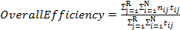 * 100%
= 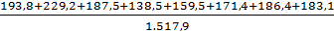* 100%
= 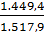 * 100%
= 95,5%
Nilai efficiency mencapai 95,5%. Dilihat pada Tabel 4.3., tiga responden yang ada menyelesaikan daftar tugas yang diberikan dengan total waktu yang berbeda-beda. Responden dengan ID R1 hingga responden dengan ID R8, kecuali Responden dengan ID R2 dan R6 berhasil menyelesaikan daftar tugas lebih cepat.Berdasarkan hasil penyelesaian tugas dan waktu eksekusinya, beberapa responden menghabiskan lebih banyak waktu untuk mencari menu – menu pada halaman yang ada.
Dalam daftar tugas yang diberikan kepada responden siswa, terdapat 11 tugas yang harus diselesaikan. Jumlah responden yang diminta untuk melakukan pengujian berjumlah 5 orang. Hasil penyelesaian tugas oleh responden siswa dapat dilihat pada Tabel 4.4.

Tabel 4.4. Hasil Penyelesaian Tugas Responden Kelompok Siswa
No Tugas | Hasil Penyelesaian Tugas (1/0)
No Tugas | R9 | R10 | R11 | R12 | R13
1 | 1 | 1 | 1 | 1 | 1
2 | 1 | 1 | 1 | 1 | 1
3 | 1 | 1 | 1 | 1 | 1
4 | 1 | 1 | 1 | 1 | 1
5 | 1 | 1 | 1 | 1 | 1
6 | 1 | 1 | 1 | 1 | 1
7 | 1 | 1 | 1 | 1 | 1
8 | 1 | 1 | 1 | 1 | 1
9 | 1 | 1 | 1 | 1 | 1
10 | 1 | 1 | 1 | 1 | 1
11 | 1 | 1 | 1 | 1 | 1

Nilai 1 pada tabel memiliki arti bahwa responden dapat menyelesaikan tugas sedangkan nilai 0 berarti bahwa responden tidak dapat menyelesaikan suatu tugas . berdasarkan hasil yang ditunjukkan pada Tabel 4.4. responden berhasil menyelesaikan seluruh total tugas yang berjumlah 11 dengan total keseluruhan adalah 55.
* 100%
= * 100%
= 100%

Nilai effectiveness mencapai 100%. Semua tugas dapat diselesaikan dengan baik oleh responden. Berdasarkan hasil wawancara, dalam pelaksanaan pengerjaan tugas terdapat kendala time freezing atau waktu saat pengerjaan tugas tiba-tiba berhenti sehingga sistem tidak berjalan dengan normal. Rekomendasi yang diberikan oleh responden untuk masalah ini adalah mmemperbaiki sistem terutama pada menu tugas agar membuat user lebih nyaman saat pengerjaan tugas sekolah.

Tabel 4.5. Waktu Penyelesaian Tugas Responden Kelompok Siswa
No Tugas | Waktu Eksekusi Tugas (detik)
No Tugas | R1 | R2 | R3 | R4 | R5
1 | 19,6 | 34,0 | 25,6 | 17,1 | 28,6
2 | 10,0 | 13 | 5,7 | 9,8 | 10,8
3 | 9,9 | 5,8 | 25,2 | 8,9 | 10,3
4 | 11,1 | 13,3 | 10,8 | 15,0 | 11,7
5 | 12,0 | 15,7 | 28,9 | 13,5 | 37,7
6 | 9,0 | 7,5 | 8,1 | 9,5 | 8,9
7 | 5,4 | 6,8 | 5,8 | 7,7 | 8,1
8 | 8,4 | 5,6 | 5,1 | 7,3 | 6,7
9 | 9,9 | 7,7 | 13,6 | 7,9 | 6,3
10 | 20,5 | 18,9 | 33,1 | 24,8 | 17,4
11 | 10,4 | 15,2 | 5,8 | 14,1 | 13,2
Total | 126,2 | 143,5 | 167,7 | 157,4 | 159,8

* 100%
= 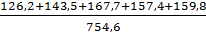* 100%
= 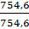 * 100%
= 100%
Hasil evaluasi efficiency pada hasil penyelesaian tugas oleh responden siswa mencapai 100%. Jika dilihat pada Tabel 4.5. mengenai waktu eksekusi tugas, responden siswa menghabiskan sebagian besar waktu pengujian untuk mengerjakan tugas. Pada tugas nomor 5 responden membutuhkan waktu untuk pengujian mengerjakan tugas karena sistem berhenti tiba-tiba.

Evaluasi Hasil Kuesioner
Responden diminta untuk mengisi kuesioner setelah menyelesaikan daftar tugas yang diberikan. Kuesioner pada penelitian ini digunakan untuk menghitung learnability dan satisfaction. Untuk menghitung kuesioner, digunakan Skala Likert 1-5. Dengan rincian nilai 1 jika responden sangat tidak setuju, nilai 2 jika responden tidak setuju, nilai 3 jika responden netral, nilai 4 jika responden setuju, dan nilai 5 jika responden sangat setuju dengan pertanyaan pada kuesioner.
Untuk mendapatkan nilai akhir, maka dilakukan perbandingan antara skor aktual dengan skor ideal. Skor aktual dididapatkan dengan menjumlahkan hasil penilaian responden pada setiap pertanyaan. Sedangkan skor ideal didapatkan dengan mengalikan skala nilai penilaian terbesar, dalam hal ini 5, dengan jumlah responden. Hasil kuesioner yang dilakukan dengan total 13 responden dapat dilihat pada Tabel 4.6. dan Tabel 4.7.

Tabel 4.6. Hasil Kuesioner Responden
Staf Administrasi dan Guru
No Kuesioner | Responden
No Kuesioner | R1 | R2 | R3 | R4 | R5 | R6 | R7 | R8
1 | 5 | 5 | 5 | 5 | 5 | 5 | 5 | 5
2 | 4 | 5 | 5 | 5 | 5 | 4 | 5 | 5
3 | 4 | 5 | 5 | 4 | 4 | 5 | 5 | 4
4 | 5 | 5 | 5 | 4 | 5 | 5 | 4 | 4
5 | 5 | 4 | 5 | 4 | 5 | 5 | 5 | 4
6 | 5 | 4 | 4 | 5 | 3 | 4 | 5 | 5
7 | 4 | 4 | 5 | 5 | 5 | 5 | 4 | 5
8 | 3 | 5 | 4 | 5 | 4 | 5 | 4 | 5
9 | 5 | 4 | 5 | 5 | 3 | 5 | 4 | 5
10 | 4 | 5 | 4 | 4 | 3 | 4 | 5 | 4

Dari hasil penilaian responden kelompok staf administrasi terhadap kuesioner, maka didapatkan masing-masing skor aktual pada masing-masing pertanyaan pada kuesioner yaitu 40, 38, 36, 37, 37, 35, 37, 35, 36, 33. Jika skor aktual sudah didapatkan, langkah selanjutnya adalah menghitung persentase nilai akhir masing-masing pertanyaan. Persentase nilai akhir pada masing-masing pertanyaan didapatkan dengan membandingkan skor aktual dan skor ideal. Hasil kuesioner pada responden kelompok staf administrasi, didapatkan skor ideal yaitu 40. Yang mana skor tersebut merupakan hasil perkalian skala penilaian terbesar, yaitu 5 dan jumlah responden kelompok staf administrasi, yaitu 3. Sehingga akan didapatkan persentase nilai akhir secara urut dari pertanyaan nomor 1 hingga nomor 10 pada kuesioner, yaitu 100%, 95%, 90%, 92,5%, 92,5%, 87,5%, 92,5%, 87,5%, 90%, dan 82,5%.
Pada kuesioner yang diberikan kepada responden kelompok staf administrasi dan guru, aspek learnability terdapat pada pertanyaan nomor 1 sampai dengan 5. Aspek learnability dihitung sebagai berikut.

Learnability =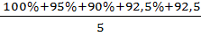
= 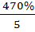
= 94%

Dari hasil perhitungan, diketahui bahwa nilai aspek learnability mencapai 94%. Berdasarkan wawancara yang dilakukan dengan responden, rekomendasi yang diberikan adalah perbaikan sistem untuk menu Tugas. Saat pengerjaan tugas sistem terkadang berhenti sendiri. Pengumpulan tugas juga bisa berupa link tugas atau file agar lebih mudah dan menghindari sistem berhenti.
Setelah menghitung nilai aspek learnability, selanjutnya adalah menghitung nilai aspek satisfaction. Aspek satisfaction pada kuesioner terdapat pada nomor 6 sampai dengan 10, dapat dihitung sebagai berikut:
Satisfaction = 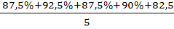
= 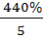 = 88%
Hasil perhitungan menunjukkan 88%. Pertanyaan nomor 10 mendapatkan hasil yang paling rendah diantara 5 pertanyaan yang diberikan kepada responden kelompok staf administrasi dan guru. Pertanyaan nomor 10 adalah “Apakah sistem ini memudahkan anda untuk mengirimkan pesan antar user?”. beberapa responden masih jarang sekali menggunakan fitu mengirim pesan melaui website sehingga kurang nyaman, dan membutuhkan waktu yang lama untuk mendapatkan respon dari user. Rekomendasi yang diberikan adalah fitur pesan ini lebih dikembangkan dan dikenalkan lagi kepada user serta jam operasional bisa diterapkan untuk memudahkan user.

Tabel 4.7. Hasil Kuesioner Responden Siswa
No Kuesioner | Responden
No Kuesioner | R9 | R10 | R11 | R12 | R13
1 | 5 | 5 | 5 | 5 | 4
2 | 4 | 5 | 5 | 5 | 5
3 | 4 | 5 | 5 | 4 | 4
4 | 5 | 5 | 5 | 4 | 5
5 | 5 | 4 | 5 | 4 | 5
6 | 5 | 4 | 4 | 5 | 3
7 | 4 | 4 | 5 | 5 | 5
8 | 3 | 5 | 4 | 5 | 4
9 | 5 | 4 | 5 | 5 | 5
10 | 4 | 5 | 4 | 4 | 5

Tabel 4.7. menunjukkan hasil kuesioner dari responden siswa. Terdapat 10 pertanyaan yang yang harus diisi oleh responden. Masing-masing responden memberikan penilaian yang variatif dengan skala Likert 1-5. Sama halnya dengan kuesioner pada responden kelompok staf administrasi dan guru, pertanyaan pada kuesioner ini dikelompokkan menjadi 2 berdasarkan aspek penilaian yang akan didapat dengan membagikan kuesioner ini kepada responden. Aspek penilaian tersebut adalah aspek learnability dan aspek satisfaction. Pertanyaan mengenai aspek learnability dapat dijumpai pada pertanyaan nomor 1 sampai dengan 5, sedangkan pertanyaan aspek satisfaction dapat dijumpai pada pertanyaan nomor 6 sampai dengan 10.
Secara urut, skor aktual yang didapatkan dari hasil pengisian kuesioner oleh responden alumni adalah 24, 24, 22, 24, 23, 21, 23, 21, 24, 22. Langkah selanjutnya adalah menghitung persentase nilai akhir masing-masing pertanyaan. Persentase nilai akhir pada masing-masing pertanyaan didapatkan dengan membandingkan skor aktual dan skor ideal. Skor ideal merupakan hasil perkalian skala penilaian terbesar, yaitu 5 dan jumlah responden alumni, yaitu 10. Sehingga didapatkan persentase nilai akhir secara urut dari pertanyaan nomor 1 hingga nomor 11 pada kuesioner, yaitu 96%, 96%, 88%, 96%, 92%, 84%, 92%, 84%, 96%, dan 88%.
Pada kuesioner, pertanyaan mengenai aspek learnability dapat ditemukan pada pertanyaan nomor 1 sampai dengan 5. Untuk mendapatkan persentase akhir aspek learnability atau pemahaman responden terhadap sistem dihitung sebagai berikut.
Learnability = 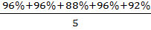
= 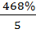 = 93,6%
Nilai learnability pada hasil perhitungan mencapai 93,6%. Pada hasil kuesioner, pertanyaan nomor 6 dan nomor 8 mendapatkan hasil yang rendah dari responden. Pertanyaan nomor 6 adalah “Saya akan mengunjungi halaman ini di lain waktu”. Beberapa responden mengaku bahwa hanya mengunjungi situs pembelajaran hanya ketika pelajaran saja, diluar jam sekolah responden mengaku tidak membuka halaman tersebut. Pertanyaan nomor 8 adalah “Menurut saya, informasi yang disediakan sudah up-to-date.” Beberapa responden mengaku informasi yang ada pada sistem kurang up-to-date, seperti halnya materi dan tugas yang kadang diupload terlambat oleh guru atau staf administrasi. Responden menyarankan agar staf admin maupun guru dapat memberikan informasi sesuai jadwal yang tersedia dan tidak mendadak.
Selanjutnya, menghitung aspek satisfaction atau kepuasan responden alumni terhadap sistem. Pada kuesioner, aspek satisfactionterdapat pada pertanyaan nomor 6 sampai dengan nomor 11.

Satisfaction = 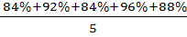
= 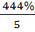 = 88,8%
Berdasarkan hasil perhitungan, poin satisfaction mencapai 88,8%. Terdapat 2 pertanyaan yang mendapatkan hasil penilaian rendah dari responden.Pertanyaan nomor 6 adalah “saya akan mengunjungi halaman ini di lain waktu”. Pertanyaan ini mendapatkan hasil yang paling rendah diantara pertanyaan-pertanyaan yang lainnya. Responden memberikan tanggapan bahwa akan mengunjungi sistem di waktu-waktu tertentu saja, seperti saat sekolah atau saat ada materi atau tugas baru.
Pertanyaan nomor 8 mendapatkan hasil yang rendah, yaitu sebesar 84%. Pertanyaan nomor 8 adalah “menurut saya, informasi yang disediakan sudah up-to-date”. Beberapa responden mengungkapkan bahwa informasi yang diberikan belum up-to-date, karena beberapa informasi tidak semuanya disampaikan melalui sistem
.

Hasil Analisis
Hasil evaluasi usability pada SIMPel SMAN 12 Semarang yang dilakukan dengan responden kelompok staf administrasi, guru dan responden siswa dapat dilihat pada Gambar 4.1.
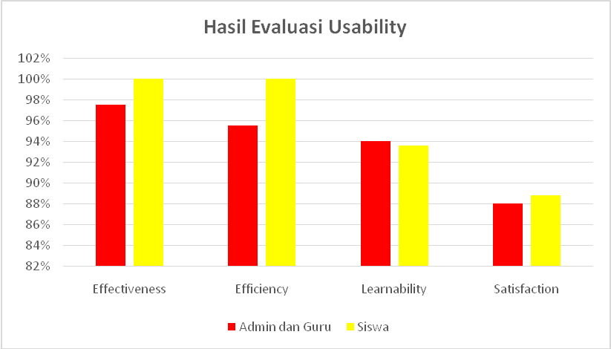
Gambar 4.1. Hasil Evaluasi Usability

Gambar 4.1. Penilaian System Usability Scale

Seperti yang ditunjukkan pada grafik di Gambar 4.1, aspek effectiveness pada responden kelompok staf administrasi dan guru mencapai 97,5% dan nilai yang didapatkan pada responden siswa yang mencapai 100%. Jika nilai tersebut dikomparasikan dengan Tabel 2.3. mengenai kriteria interpretasi nilai, maka dapat dikatakan bahwa sistem sudah dianggap sangat layak dan effective oleh responden kelompok staf administrasi dan guru, serta kelompok rsponden siswa. Hasil observasi menunjukkanresponden tidak menemukan banyak kesulitan ketika mengerjakan daftar tugas. Sehingga sebagian besar dari tugas yang diberikan berhasil dikerjakan oleh responden.
Yang kedua, berdasarkan hasil penyelesaian tugas oleh responden, didapatkan nilai aspek efficiency pada responden kelompok staf administrasi dan guru mencapai 95,5%,sedangkan pada responden siswa mencapai 100%. Jika nilai tersebut diinterpretasikan, maka sistem sudah dianggap sangat layak dan efficient oleh responden kelompok staf administrasi dan guru, serta responden siswa.
Pada aspek learnability, dari hasil kuesioner yang diisi oleh responden kelompok staf administrasi dan guru didapatkan nilai mencapai 94%. Sedangkan dari hasil kuesioner yang diisi oleh responden siswa didapatkan nilai 93,6%. Jika nilai tersebut diinterpretasikan, maka sistem sudah sangat layak dan mudah dipelajari (learnable). Sehingga dapat disimpulkan, responden kelompok staf administrasi dan guru, serta kelompok responden kelompok siswa dapat menggunakan sistem dengan mudah karenatampilan web yang sederhana membuatnya mudah untuk dipelajari.
Berdasarkan hasil kuesioner, aspek satisfaction mencapai 88% pada kuesioner yang diberikan kepada responden kelompok staf administrasi dan guru, serta88,8% pada responden siswa. Jika kedua nilai tersebut diinterpretasikan, maka sistem sudah sangat layak dan memenuhi kepuasan pengguna kelompok staf administrasi, guru dan siswa.
Setelah melakukan pengujian dengan cara observasi dan memberikan kuesioner kepada responden, didapatkan hasil evaluasi seperti yang telah dijelaskan sebelumnya. Selain itu, hasil wawancara yang dilakukan dengan responden menghasilkan rekomendasi perubahan perbaikan sistem. Rekomendasi tersebutberkaitan dengan sistem pelayanan pada pesan sistem agar disesuaikan dengan jadwal operasional sekolah. Serta informasi seputar sekolah dapat diinformasikan melauli sistem agar user terbiasa menggunakan sistem.

Tabel 4.8. Kelebihan dan Kekurangan System Usability Scale

- PENUTUP

Kesimpulan
Penelitian ini bertujuan untuk melakukan evaluasi pada SIMPel SMAN 12 Semarang. Terdapat empat aspek usability yang digunakan dalam penelitian ini, yaitu effectiveness, efficiency, learnability, dan satisfaction. Setelah dilakukan pengujian dengan 13 responden, didapatkan hasil evaluasi aspek usability sebagai berikut:
1. Aspek effectiveness mencapai 97,5% berdasarkan pengujian pada responden kelompok staf administrasi dan guru yang berarti nilai tersebut masuk dalam kategori sangat layak, dan 100% berdasarkan pengujian pada responden kelompok siswa yang berarti nilai tersebut masuk dalam kategori sangat layak.
2. Aspek efficiency mencapai 95,5% berdasarkan pengujian pada responden kelompok staf administrasi dan guru dan 100% berdasarkan pengujian pada responden siswa. Kedua nilai tersebut termasuk dalam kategori sangat layak.
3. Berdasarkan hasil kuesioner yang diisi oleh responden kelompok staf administrasi, guru dan siswa, didapatkan nilai aspek learnability mencapai 94% dan 93,6%. Kedua nilai tersebut termasuk dalam kategori sangat layak.
4. Berdasarkan hasil kuesioner yang diisi oleh responden kelompok staf administrasi, responden guru dan responden siswa, didapatkan nilai aspek satisfaction mencapai 88% dan 88,8% yang berarti nilai tersebut masuk dalam kategori sangat layak.
Hasil penelitian menunjukkan bahwa SIMPel SMAN 12 Semarang adalah sistem yang sangat layak untuk digunakan dan sistem tersebut dapat dipergunakan sesuai dengan kebutuhan user. Namun masih terdapat satu aspek yang perlu ditingkatkan yaitu aspek satisfaction dari hasil pengujian dengan responden satf administrasi, guru dan siswa.
Berdasarkan hasil wawancara dengan responden pada saat pengujian, didapatkan beberapa rekomendasi yang berkaitan dengan peningkatan pelayanan sistem seperti menu pesan agar disesuaikan seperti jam operasional sekolah dan adanya fitur tambahan untuk informasi mengenai kabar terbaru atau informasi terkini dapat di update melalui sistem, sehingga user terbiasa untuk menggunakan sistem.

Saran
Saran yang diberikan oleh penulis untuk penelitian selanjutnya dengan usability testing adalah menambah jumlah responden pengujian. Semakin banyaknya jumlah responden, maka feedback yang akan didapatkan akan semakin banyak dan beragam. Namun perlu diperhatikan bahwa dengan bertambahnya jumlah responden, maka effort dan cost yang diperlukan untuk pengujian akan semakin besar.

Referensi

[1] Adhy, S. et al., 2017. Usability Testing of Weather Monitoring on a Web Application. ICICoS.
[2] Bevan, N., 1995. Human-Computer Interaction Standards: Advances in Human Factors/Ergonomics. Elsevier, Volume 20, pp. 885-890.
[3] Dumas, J. S. & Redish, J. C., 1999. A Practical Guide to Usability Testing. Exeter: Intellect Books.
[4] Handiwidjojo, W. & Ernawati, L., 2016. Pengukuran Tingkat Ketergunaan (Usability) Sistem Informasi Keuangan. JUISI, II(1).
[5] Iqbal, M. W., Ahmad, N. & Shahzad, S. K., 2017. Usability Evaluation of Adaptive Features in Smartphones. Procedia Computer Science, pp. 2185-2194.
[6] Krug, S., 2006. Don't Make Me Think: A Common Sense Approach to Web Usability. 2nd edition. California: New Riders.
[7] Kusnadi, Y. & Mutoharoh, 2016. Pengaruh Keterimaan Aplikasi Pendaftaran Online terhadap Jumlah Pendaftar di Sekolah Dasar Negeri Jakarta. Paradigma, xviii(2), pp. 89-101.
[8] Moumane, K., Idri, A. & Abran, A., 2016. Usability Evaluation of Mobile Applications Using ISO 9241 and ISO 25062 Standards. Springer Open, pp. 1-15.
[9] Nielsen, J., 2000. Nielsen Norman Group. [Online] Available at: https://www.nngroup.com/articles/why-you-only-need-to-test-with-5-users/ [Accessed 22 March 2018].
[10] Nielsen, J., 2012. Nielsen Norman Group. [Online] Available at: https://www.nngroup.com/articles/usability-101-introduction-to-usability/ [Accessed 25 February 2018].
[11] Nurtantyana, R., 2016. Pengembangan Aplikasi Mobile Direktori SMK sebagai Informasi Lokasi Sekolah Menengah Kejuruan (SMK) di Kota Yogyakarta pada Platform Android. pp. 1-10.
[12] Rubin, J. & Chisnell, D., 2008. Handbook of Usability Testing: How to Plan, Design, and Conduct Effective Tests. 2nd edition. Indianapolis: Wiley Publishing, Inc. 51
[13] Sugianti, S., 2014. Uji Ketergunaan Layanan Antarmuka Magister Management Digital Library (MM-Digilib) Perpustakaan Magister Manajemen Fakultas Ekonomi Universitas Indonesia. Berkala Ilmu Perpustakaan dan Informasi, X(2), pp. 33-39.
[14] Sukadwilinda & Ratnawati, R. A., 2013. Pengendalian Internal Terhadap Kecurangan. Jurnal ASET (Akuntansi Riset), VI(1), pp. 11-21.

